Gothia Cup 2023
Tidsplan
Januari | Försäljning | 10 maj | Försäljning och arbeten | Packa | Bussresa | Cupen  16-22 juli
Anmälan i Gothia Cup bekräftad | Kakservice  Newbody  Hamburgare | Deltagaravgiften ska vara betald.  2930 kr per spelare och ledare till Gothia  Ingår;  Frukost, lunch o middag  Gothia Card | Hamburgare  Olika arbeten | SOV-grejer  Liggunderlag 75 cm brett  Hyra madrass; 400 kr  Madrass, kudde o filt  -sportkläder  -vanliga kläder  -fickpengar  -pass, körkort, legitimation |  | - Ha kul tillsammans!  - Invigningen  - Semester  - Speltid; 2*25 minuter
Avgifter för laget:
22 spelare; 2930*20=64 600
5 ledare; 2930*5=14 650
Buss; ca 22 000

Avgift per spelare:
2000-2500 kr

Så här såg det ut förra året, 2022 ålderskategori P 18. Förra året var det 18 grupper med fyra lag i varje grupp.
Först gruppspel, sedan slutspel och då är det vinna eller försvinna i varje match.

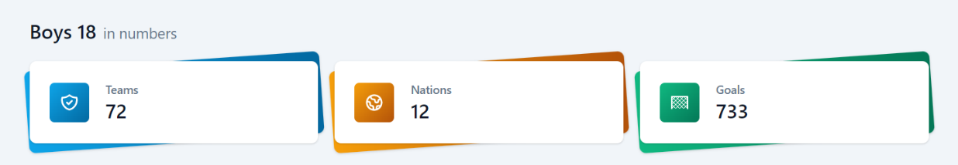
Exempel på spelschema för en grupp från förra året. Därefter väntar slutspel.
